技术部 | 文档编号 | 2017082801 | 版本 | A1 | 密级 | 商密A
技术部 | 项目名称
技术部 | 项目来源 | 公司产品
QR-RD-022(Ver1.0)

详细设计说明书

(内部资料 请勿外传)

编 写： | 李国平 | 日 期： | 2017-12-20
检 查： |  | 日 期：
审 核： |  | 日 期：
批 准： |  | 日 期：

安徽同徽信息技术有限公司
www.iTonghui.com

文档变更记录
序号 | 变更（+/-）说明 | 作者 | 版本号 | 日期 | 批准
1 | 框架设计 | 李国平 | V1.0 | 2017-8-18
2

目录
1 业务架构 4
2 研发环境 5
3 模块化代码架构图 6
4 itonghui-framework (核心代码架构) 7
5 itonghui-system （系统基础通用功能） 7
6 itonghui-plug(服务中间件) 7
7 itonghui-business(业务模块) 8
7.1 业务模块结构 8
8 开发规范 9
8.1 接口架构图： 9
8.2 接口定义规则： 10
8.3 实现类 10
8.4 扩展自定义功能 10
8.4.1 重写原函数 10
8.4.2 新增函数 11
8.5 接口调用 12
8.5.1 调用实现类 12
8.5.2 调用重写实现类 12
8.5.3 调用自定义实现类 12
8.6 系统编号 14
9 shrio权限空管理 15
9.1 描述 15
9.2 基于shrio设计的数据表 15
9.3 applicationContext-shiro.xml 配置 16
10 MQ 应用 17
11 开发职责划分 18

业务架构

研发环境
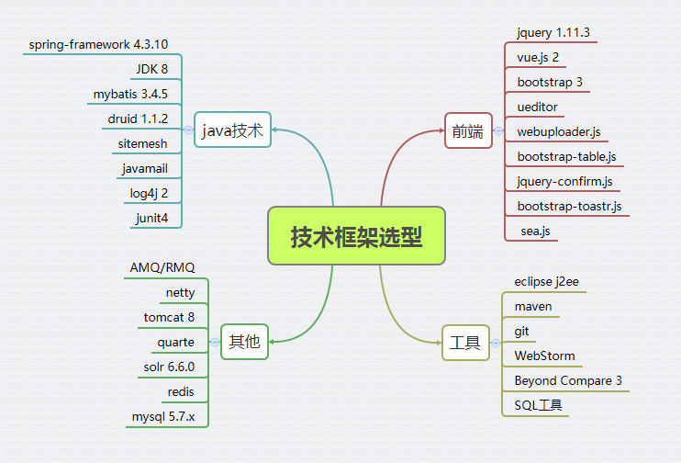

模块化代码架构图

itonghui-framework (核心代码架构)
主要负责核心框架代码的构建，model对象操作，核心util工具类，通用常量，全局统一请求响应model对象，
base抽象类，拦截监听，content上下文管理，异常管理，等通用依赖性代码。
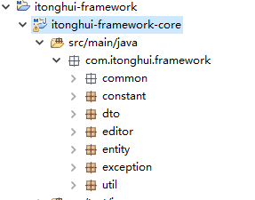

itonghui-system （系统基础通用功能）
主要有帐号系统（OSS）、菜单角色权限管理、组织管理、网站参数、数据字典、广告系统、资讯、等常用功能模块组织。
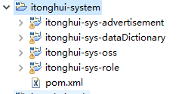

itonghui-plug(服务中间件)
只要负责服务工具或第三方提供服务接口：pay、redis、MQ、SMS、mail、erp等其他服务系统对接管理，
在各个模块中有需要用到则可以依赖，提供服务。
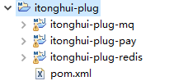

itonghui-business(业务模块)
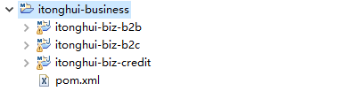

业务模块结构
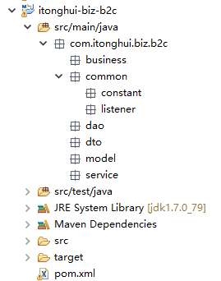
business 层 主要负责多表或单表增删改数据库操作，只做简单的判断，统一事务回滚避免，查询不与增删改在一起操作，避免事务读写死锁问题，查询 单独在service层调取 逻辑处理完将结果传给business层再操作数据库。

itonghui-client(客户端)
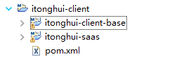
包路径规范：
com.itonghui.web.(admin/member/open).{模块名}.controller.view 页面
--------------------------------------------------------.rest http接口
----------------------------------- .｛模块名｝.vo
说明 vo对象命名规范 与jsp页面命名相同（xxxVO）

其他常用 enum、conmmon
------------------------------------.{模块名}.*

开发规范

接口架构图：

接口定义规则：
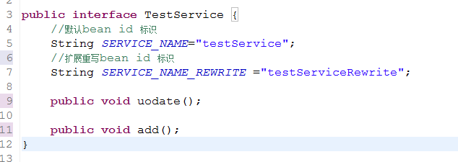
service的bean id命名规则：
SERVICE_NAME = {接口类名 第一个字母小写}
SERVICE_NAME_REWRITE ={接口类名，第一个字母小写}Rewrite

实现类
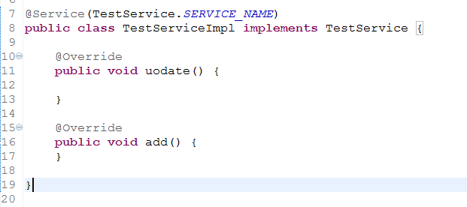
新开发的功能基础实现@Service括号中的参数必须“SERVICE_NAME”

扩展自定义功能

重写原函数
自定义一个实现类继承原实现类并重写uodate函数
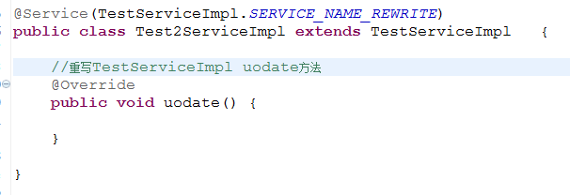
@Service 括号中指定bean id “{接口类名，第一个字母小写}Rewrite”

新增函数
- 扩展接口类继承原接口类
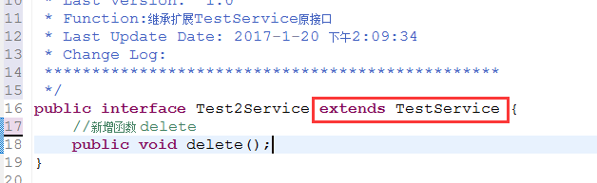
- 扩展实现类继承原实现类再实现扩展接口
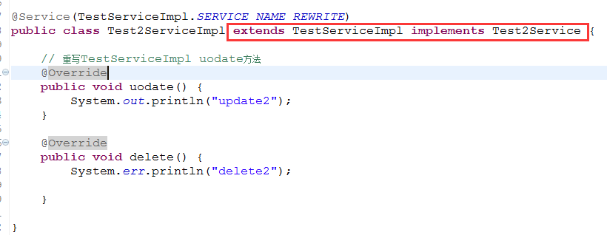

接口调用

调用实现类
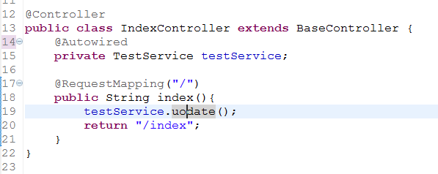

调用重写实现类

调用自定义实现类

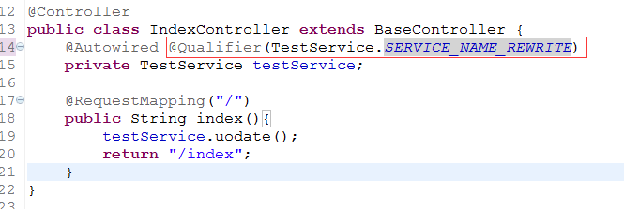
@Qualifier注解括号中“TestService.SERVICE_NAME_REWRITE” 就是指定你自己重写实现类

调用新增函数
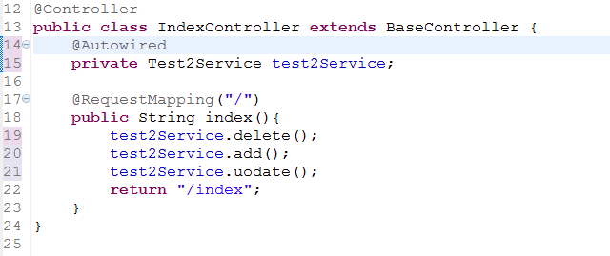
自定义接口因继承了原接口因此注解@Autowired即可调用原实现函数和重写函数以及新增的函数

系统编号
1、公共参数校验码 (3位服务编号 + 5位错误码)101 00001起
2、接口基础错误码 预留100个错误码（101 00001- 101 00100）

 | 系统统一状态标识statusCode说明
状态信息 | 200 |  | 请求成功
状态信息 | 201 |  | 操作成功重复提交
状态信息 | 400 |  | 操作失败
状态信息 | 401 |  | 操作失败重复提交
状态信息 | 403 |  | 请求操作失败
状态信息 | 404 |  | 没有找到对应信息
状态信息 | 500 |  | 系统异常
状态信息 | 502 |  | 会话id无效
状态信息 | 503 |  | 没有初始化
状态信息 | 999 |  | 无效的请求参数
状态信息 | 998 |  | 无效的服务编号
状态信息 | 997 |  | 无效的服务访问类型
状态信息 | 996 |  | 矢量密钥结果为空
状态信息 | 995 |  | 无效的请求DATA
状态信息 | 994 |  | 密钥为空
状态信息 | 993 |  | 解密失败
状态信息 | 992 |  | 接口无权限
状态信息 | 991 |  | 接口有权限
状态信息 | 990 |  | 接口不存在
状态信息 | 989 |  | 接口请求失败
状态信息 | 988 |  | 接口对象为空
状态信息 | 987 |  | 密钥状态无效
状态信息 | 986 |  | 数据对象不存在
状态信息 | 985 |  | 时间戳无效
状态信息 | 982 |  | 无效的服务版本
状态信息 | 984 |  | 数据解析失败
状态信息 | 983 |  | 数据为空

shrio权限空管理

描述
Shiro可以非常容易的开发出足够好的应用，帮助我们完成：认证、授权、加密、会话管理、与Web集成、缓存等，
采用shrio的权限管理可以控制到按钮粒度，通过shrio的JSR标签能够实现按钮是否加载。

基于shrio设计的数据表
用户(sys_user)
名称 | 类型 | 长度 | 描述
id | bigint |  | 编号 主键
username | varchar | 100 | 用户名
password | varchar | 100 | 密码
role_ids | varchar | 100 | 角色列表
locked | bool |  | 账户是否锁定

组织机构(sys_organization)
名称 | 类型 | 长度 | 描述
id | bigint |  | 编号 主键
name | varchar | 100 | 组织机构名
priority | int |  | 显示顺序
parent_id | bigint |  | 父编号
parent_ids | varchar | 100 | 父编号列表
available | bool |  | 是否可用

资源(sys_resource)
名称 | 类型 | 长度 | 描述
id | bigint |  | 编号 主键
name | varchar | 100 | 资源名称
type | varchar | 50 | 资源类型，
priority | int |  | 显示顺序
parent_id | bigint |  | 父编号
parent_ids | varchar | 100 | 父编号列表
permission | varchar | 100 | 权限字符串
available | bool |  | 是否可用

角色(sys_role)
名称 | 类型 | 长度 | 描述
id | bigint |  | 编号 主键
role | varchar | 100 | 角色名称
description | varchar | 100 | 角色描述
resource_ids | varchar | 100 | 授权的资源
available | bool |  | 是否可用

资源：表示菜单元素、页面按钮元素等；菜单元素用来显示界面菜单的，页面按钮是每个页面可进行的操作，如新增、修改、删除按钮；使用type来区分元素类型（如menu表示菜单，button代表按钮），priority是元素的排序，如菜单显示顺序；permission表示权限；如用户菜单使用user:*；也就是把菜单授权给用户后，用户就拥有了user:*权限；如用户新增按钮使用user:create，也就是把用户新增按钮授权给用户后，用户就拥有了user:create权限了；available表示资源是否可用，如菜单显示/不显示。
角色：role表示角色标识符，如admin，用于后台判断使用；description表示角色描述，如超级管理员，用于前端显示给用户使用；resource_ids表示该角色拥有的资源列表，即该角色拥有的权限列表（显示角色），即角色是权限字符串集合；available表示角色是否可用。
组织机构：name表示组织机构名称，priority是组织机构的排序，即显示顺序；available表示组织机构是否可用。
用户：username表示用户名；password表示密码；role_ids表示用户拥有的角色列表，可以通过角色再获取其权限字符串列表；locked表示用户是否锁定。

applicationContext-shiro.xml 配置
- <!-- 配置权限管理器 -->
- <bean id="securityManager" class="org.apache.shiro.web.mgt.DefaultWebSecurityManager">
- <!-- ref对应我们写的realm MyShiro -->
- <property name="realm" ref="myShiro"/>
- <!-- 使用下面配置的缓存管理器 -->
- <property name="cacheManager" ref="cacheManager"/>
- <property name="realm" ref="ShiroRealm" />
- </bean>
- <!-- 項目自定义的Realm -->
- <bean id="ShiroRealm" class=" m"></bean>
- <!-- 配置shiro的过滤器工厂类，id- shiroFilter要和我们在web.xml中配置的过滤器一致 -->
- <bean id="shiroFilter" class="org.apache.shiro.spring.web.ShiroFilterFactoryBean">
- <!-- 调用我们配置的权限管理器 -->
- <property name="securityManager" ref="securityManager"/>
- <!-- 配置我们的登录请求地址 -->
- <property name="loginUrl" value="/login"/>
- <!-- 配置我们在登录页登录成功后的跳转地址，如果你访问的是非/login地址，则跳到您访问的地址 -->
- <property name="successUrl" value="/user"/>
- <!-- 如果您请求的资源不再您的权限范围，则跳转到/403请求地址 -->
- <property name="unauthorizedUrl" value="/403"/>
- <!-- 权限配置 -->
- <property name="filterChainDefinitions">
- <value>
- <!-- anon表示此地址不需要任何权限即可访问 -->
- /static/**=anon
- <!-- perms[user:query]表示访问此连接需要权限为user:query的用户 -->
- /user=perms[user:query]
- <!-- roles[manager]表示访问此连接需要用户的角色为manager -->
- /user/add=roles[manager]
- /user/del/**=roles[admin]
- /user/edit/**=roles[manager]
- <!--所有的请求(除去配置的静态资源请求或请求地址为anon的请求)都要通过登录验证,如果未登录则跳到/login-->
- /** = authc
- </value>
- </property>
- </bean>

1、自定义ShiroRealm类是继承AuthorizingRealm重写授权和认证的方法获取我们系统的用户信息和当前用户角色及权限。

- filterChainDefinitions 配置规则
/user=authc,roles[admin] 表示用户必需已通过认证,并拥有admin角色才可以正常发起'/admin'请求
/view/**=anon 无参,表示可匿名使用,可以理解为匿名用户或游客
/edit=authc,perms[admin:edit] 表示用户必需已通过认证,并拥有admin:edit权限才可以正常发起'/edit'请求

MQ 应用
一对多，多对多异步解耦
基于发布订阅模型，分布式应用异步解耦，可以增加应用的水平扩展性，增加前端应用快速客户反应能力。
削峰场景
大促等流量洪流突然来袭时，MQ可以缓冲突发流量，避免整个系统崩溃。
日志监控
做为重要日志的监控通信管道，将应用日志监控对系统性能影响降到最低

消息推送
sms，mail 等异步通知，
社交应用和物联网应用，需要大规模设备或终端持续的长连接，进行点对点推送，一对多广播式推送

数据上报模型的优化方案：
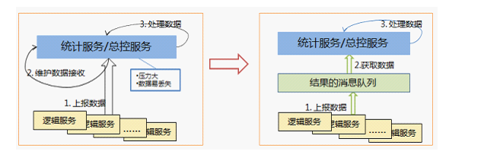

开发职责划分

因为调用页面布局的是Controller。越来越多的页面的出现，也使前端工程师需要完全掌握业务逻辑，
才能做出正确的动态页面。把Model交给后端工程师，因为Model负责的是确保数据的准确和性能，随着数据量和基础设备的不同，
需要不同的设计，这一块是前端和用户感觉不到的。在Controller这一端，前端工程师需要知道后端设计出来的Model是如何使用的。
为了让Model这个步骤更加解耦，使前端工程师和后端工程师的工作相互独立, 创立了MVVM的架构，也就是说前端工程师设计页面，
并设计他们眼中的View Model，也就是MVVM中的VM。后端工程师设计出来的Model与VM有一定的映射关系。这样双方的工作就完全独立。
所以前端不仅仅需要懂得设计类代码html、css3和js，而且需要懂得一定的服务器端代码，java、模版引擎，session控制等。
后端工程师的技术背景更多在于算法，中间件架构，数据库，网络通信，操作系统。

职务 | 职责 | 组员
前端工程师 | 1、解决跨浏览器兼容性问题，有复杂应用开发及性能调优  2、js框架 vue、weex、jquery、bootstrap、SeaJs、gulp、node.js  3、H5、css3、前端IDE： VS Code  4、springmvc Controller层 session控制管理、jsp模版引擎等有关view层技术  5、对前端框架进行参数配置组件化封装方便使用并管理维护升级使用git | 徐思敏
后端工程师 | 1、springmvc service、dao层  2、主要负责业务逻辑常用工具开发封装和主流后端框架研究应用  3、后端性能优化  4、junit4 单元测试  5、redis、ehcache、mq、mysql、order | 周磊  李国平

